الجمهورية الجزائرية الديمقراطية الشعبية

وزارة التربية الوطنية مديرية التربية لولاية المدية
متوسطة: الأمير عبد القادر -المفاتحة- السنة الدراسية: 2023/2024
إختبار الثلاثي الثاني في مادة: العلوم الفيزيائية و التكنلوجيا المدة : ساعة ونصف.
الجزء الأول: (12 نقطة)
التمرين الأول: ( 5 نقاط)
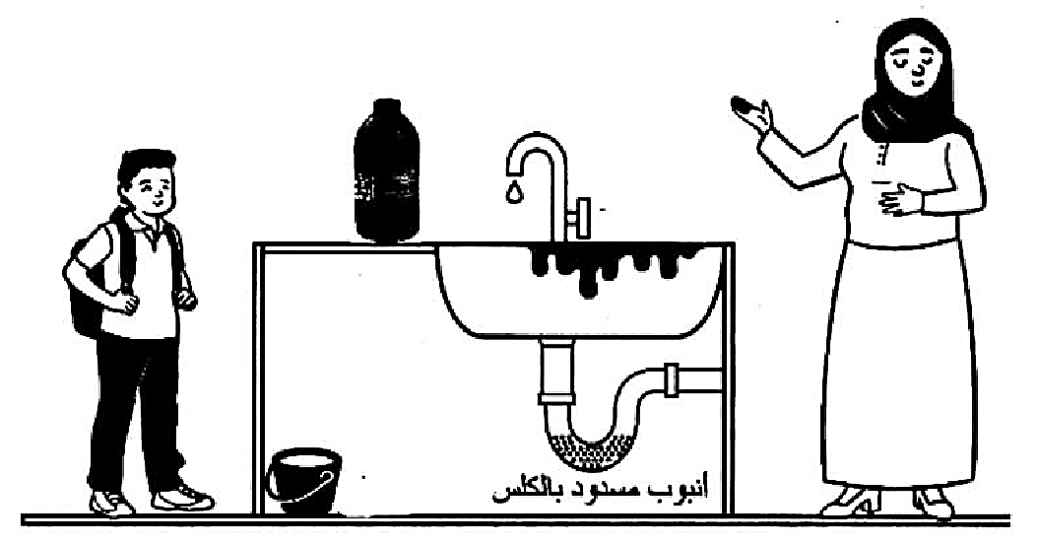
أرادت والدة محمد تنظيف و تسريح أنبوب الصرف الخاص بحوض غسل الأواني من
الترسبات الكلسية CaCO₃،وذلك باستعمال محلول روح الملح(H⁺ + Cl⁻)،فلاحظت
حدوث فوران وتآكل ترسبات، حينها اندهشت ونادت إبنها محمد ليشرح لها سبب ذلك.
- برأيك كيف سيشرح محمد سبب الفوران الذي لاحظته الأم؟
- ماهو الغاز المنطلق وصيغته الكيميائية؟وكيف يتم الكشف عنه؟
- أكتب معادلة التفاعل الكيميائي بالصيغة الإحصائية ووازنها؟
التمرين الثاني: ( 7 نقاط)
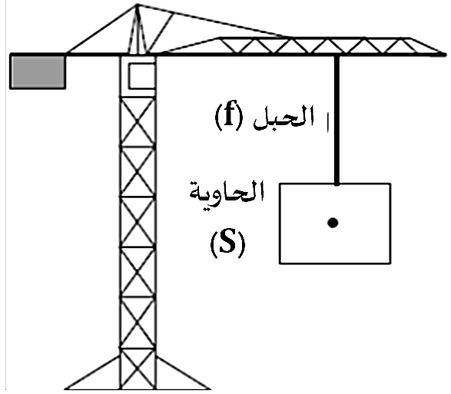
أثناء عودتك للمنزل مررت على ورشة البناء، فشد انتباهك عمل
الرافعة، فبينما أنت تراقب الرافعة توقفت فجأة عن العمل بسبب
(f) الحبل

خلل تقني والحاوية ما تزال معلقة في الهواء . (الوثيقة1)
الحاوية
(S)
- ما هي القوى المؤثرة على الحاوية في هذه الحالة؟
- أكتب شرطي توازن الحاوية؟
- مثل القوى المؤثرة على الحاوية إذا كانت كتلتها
وباستعمال سلم الرسم: الجزء الثاني : (8 نقاط)
الوثيقة (1)
الوضعية الإدماجية:
يعتمد بعض المنقبين عن الذهب على محلول حمض كلور الماء HCl من أجل تنقية الذهب من بعض المعادن التي تكون ملتصقة به مثل معدن الحديد، ذلك لأن حمض كلور الماء لايؤثر على الذهب بينما يتفاعل مع معدن الحديد فينطلق غاز ويتشكل محلول جديد.
- مانوع التفاعل الحادث؟
- لغرض معرفة المحلول الجديد، قمنا بأخذ عينتين منه وزعناهما في أنبوبين حيث:
- عند صب قطرات من هيدروكسيد الصوديوم في الأنبوب 1 تشكل راسب أحمر آجوري.
- عند صب قطرات من نترات الفضة في الأنبوب2 تشكل راسب أبيض الذي يسود بوجود الضوء.
أ- من خلال ملاحظات مما يتكون المحلول الجديد؟
ب- ما إسم المحلول الشاردي الجديد ؟
- أكتب المعادلة الكيميائية لتفاعل الحادث بالصيغ الشاردية

- قدم ثلاث إحتياطات أمنية أثناء التفاعلات الكيمائية.
+ نصف نقطة على اللغة السليمة و التنظيم الجيد ونظافة الورقة من التشطيب.
صفحة 1 من 1
الإجابة النموذجية لإختبار الثلاثي الثاني في مادة العلوم الفيزيائية والتكنولوجيا الأستاذ: لشبور محمد
عناصر الإجابة | العلامة
 | مجزأة | المجموع
الجزء الأول: (12 نقط)  التمرين الأول: (5نقاط)  - سبب الفوران الذي لاحظته الأم هو: حدوث تفاعل كيميائي بين محلول حمضي (كلور الماء) و الملح (الكلس).  - إسم الغاز و صغته الكيميائية: غاز ثنائي أكسيد الكربون ${CO}_{2} \left(g\right)$ .  نكشف عنه: برائق الكلس الذي يتعكر بوجوده.  - كتابة معادلة التفاعل الكيميائي بالصيغة الإحصائية وموازنتها:  $$2HCl \left(aq\right) +Ca {CO}_{3} \left(s\right) → {CO}_{2} \left(g\right)+H_{2}O \left(l\right) + Ca{Cl}_{2} \left(aq\right)$$ | 1ن  0.5ن  × 2  1ن  2 ن | 1ن  2 ن  2 ن
التمرين الثاني: (7نقاط)  - القوى المؤثرة على الحاوية في هذه الحالة هي:  1/ قوة شد الحبل $\vec{F_{{}/s}}$ 2/ قوة الثقل $\vec{P}$  - شرطي توازن الحاوية هما: _ الشرط 1: للقوتين نفس الحامل (المنحى) .  _ الشرط 2: القوتان متساويتان في الشدة ومتعاكستان في الجهة.  ونكتب: $\vec{P}+ \vec{F_{f/s}}=\vec{0}$ أو $\vec{F_{f/s}}$ - =$\vec{P}$  - تمثيل القوى المؤثرة على الحاوية:    _ حساب قوة الثقل: P= m×g أي P = 100×10  ومنه P=1000 N  $$\vec{F_{f/s}}$$  _ بما أن الحاوية في حالة توازن وتخضع لقوتين لهما نفس  الحامل ومتعاكستين في الإتجاه فإنه حتما لهما نفس الشدة.  إذن: 1000 N=$F_{f/s}$ $P$=  $$\vec{P}$$  _ حساب الطويلة:  ومنه: | 0.75ن × 2  0.75ن × 2  1 ن  1ن  0.5 ن  1.5 ن | 1.5ن  1.5ن  4 ن
الجزء الثاني: (8نقاط)  الوضعية الإدماجية:  - نوع تفاعل الحادث: تفاعل محلول حمضي (كلور الماء) مع معدن (حديد)  - أ. يتكون المحلول الجديد من: شوارد الحديد الثلاثي ${Fe}^{3+}$ وشوارد الكلور ${Cl}^{-}$.  ب. إسم المحلول الجديد هو: المحلول الشاردي كلور الحديد الثلاثي.  - كتابة معادلة التفاعل الكيميائي الحادث بالصيغة الشاردية وموازنتها:  $${6(H}^{+}+{Cl}^{-}) \left(aq\right) +2Fe \left(s\right) → {3H}_{2} \left(g\right)+{2(Fe}^{3+}+{3Cl}^{-})\left(aq\right)$$  - الإحتياطات الأمنية الواجب إتخاذها في التفاعلات الكيميائية:  - إرتداء القفازات والنظارات والقناع الواقي و المأزر.  - قراءة الرموز التحذيرية الموجودة في كل مادة كيميائية.  - التهوية الجيدة في المختبر.  - احترام البروتوكول التجريبي . (تقبل أي إجابة أخرى صحيحة) | 1 ن  1ن×2  1 ن  2 ن  0.5ن × 3 | 1ن  3ن  2 ن  1.5 ن  +  0.5 ن على التنسيق

